La Revolucion Francesa
Se conoce con el nombre de revolución francesa al movimiento político, social, económico y militar, que surgió en Francia en 1789; el mismo que trajo como consecuencia el derrumbe de la monarquía absolutista, que hasta entonces había regido en Francia, a la vez que originó el establecimiento de un gobierno republicano democrático y asimismo, la iniciación de una nueva época llamada como La época contemporánea. La revolución francesa difundió por el mundo los ideales de libertad y fraternidad, así como el de la soberanía popular; y divulgó, primordialmente el conocimiento de los derechos fundamentales del hombre y del ciudadano.

Causas
- Las causas fundamentales que originaron la revolución francesa fueron:
El absolutismo monárquico, que se caracterizó por el ilimitado poder del soberano, cuya autoridad no estaba sujeta a control alguno.
- La desigualdad social política y económica.
- La falta de libertades y derechos. A estas causas hay que añadir un importante factor: la poderosa influencia de las nuevas ideas.
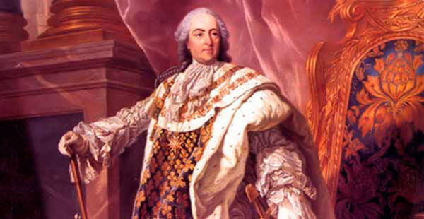

El antiguo régimen
Se denomina antiguo régimen al estado político, social y económico por el que atravesó Francia antes de la revolución. Dicho estado se caracterizó por el predominio del absolutismo real, así como de las injusticias, las desigualdades y los privilegios, que, como ya dijímos, las causas verdaderas de la revolución francesa.

En lo político
Francia se hallaba regida por una monarquía absoluta que gobernó con un poder ilimitado. El rey, que se creía designado por Dios para gobernar, procedía en forma arbitraria, pues no daba cuenta de sus actos a nadie; gastaba como y cuando quería las rentas del Estado; nombraba los funcionarios; declaraba la guerra y firmaba la paz; dictaba leyes; creaba impuestos y hasta podía disponer de los bienes de sus súbditos cuando así lo estimaba convenientemente. No había libertad individual, pues el soberano podía ordenar la detención de cualquier ciudadano sin causa justificada; tampoco existía libertad de conciencia y ningún libro ni periódico podía publicarse sino bajo el control de censura. Por otra parte, las leyes, que eran diversas, no se aplicaban por igual ni con el mismo rigor: así tenemos que por un mismo delito la pena no era la misma tratándose de un noble y de un labriego.

En lo social
La organización social de Francia estaba basada en la desigualdad y los privilegios. Se distinguían pues tres clases sociales, a saber: Clero, Nobleza Y Estado Llano siendo las dos primeras privilegiadas.

El clero
Era la primera clase social debido a su gran prestigio e influencia como a sus cuantiosas riquezas. Sus extensas propiedades abarcaban precisamente la cuarta parte de la superficie total de Francia, y, por otra parte, dicho patrimonio económico fue creciendo considerablemente gracias a los diezmos que aportaban los fieles como a la exoneración del pago de impuestos fijos de que disfrutaban. Se dividía en Alto y Bajo Clero. La mayor parte de las riquezas beneficiaban solo al Alto Clero formado por obispos y abades, quienes eran mayormente de origen noble y vivían en Versalles en la corte del Rey. El bajo Clero, formado por curas y vicarios, ejercía su misión en provincias, eran de modesta condición económica y procedían del Estado Llano, debido a ello, simpatizaron con la Revolución.

